Spēle “DOMINO”
Tēma: Kvadrātfunkcija
Sasniedzamais rezultāts: skolēni zina kvadrātfunkcijas grafika novietojumu atkarībā no diskriminanta D un kvadrātlocekļa koeficenta a.
( y=ax²+bx+c, D=b²-4ac)
Sagatavošanās spēlei: sagriež kartiņas kā norādīts pielikumā ( skat. pielikumā).
Spēles noteikumi:
1.variants
- Spēlē var piedalīties 2-3 skolēni;
- Spēles kartiņas sadala spēlētāju starpā.
- Viens no spēlētājiem veic pirmo gājienu, izliekot vienu no savām kartiņām.
- Nākošajam spēlētājam jāpievieno kāda no savām kartiņām vienā vai otrā 1. kartiņas galā.
Piemēram
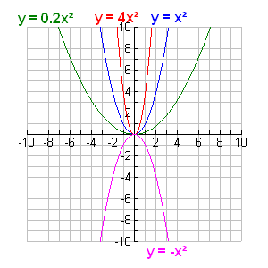 | a>0 |  | 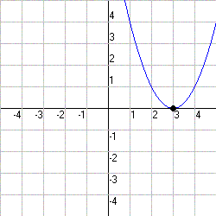 | D>0
vai
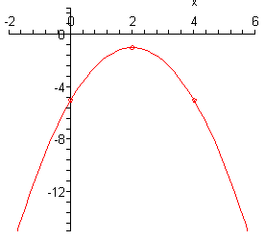 | D=0 |  |  | a>0
- Ja spēlētājam nav vajadzīgās kartiņas, viņš izlaiž gājienu.
- Uzvar tas, kurš pirmais atbrīvojas no visām kartiņām.

2.variants
1. Skolēni darbojas pāros.
2. Kartiņas liek vienu otrai galā kā 1.variantā.
3. Spēles mērķis: kurš pāris ātrāk saliks visas kartiņas vienā rindā.
Spēles autors: Ivita Steķe, Jelgavas 4.vidusskolas skolotāja

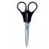
Pielikums. Spēles kartiņas

 | 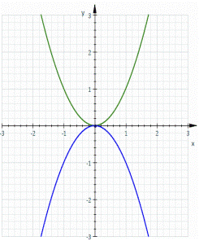 | 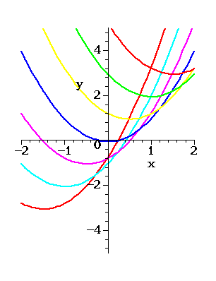 | 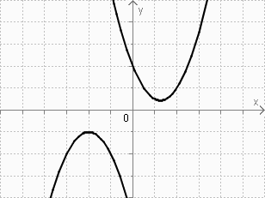 | 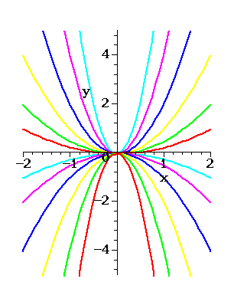
a>0 | D>0 | a<0 | a>0 | D<0 | 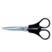  D=0
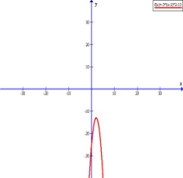 |  | 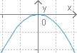 | 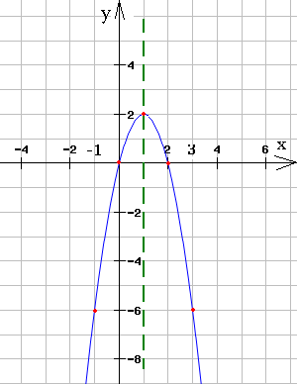 | 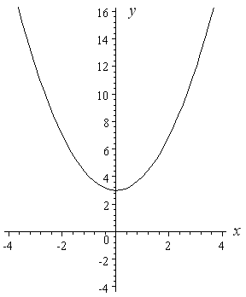 | 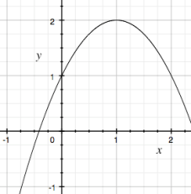
a>0 | D>0 | D>0 | D<0 | a<0 | D=0
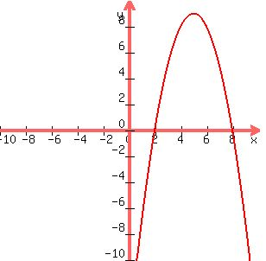 | 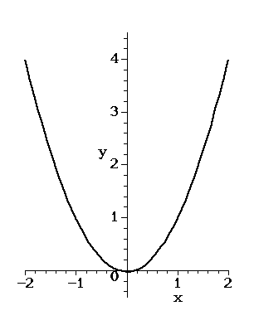 | 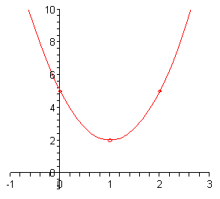 | 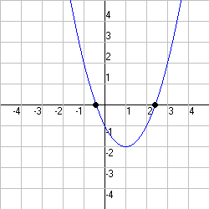 | 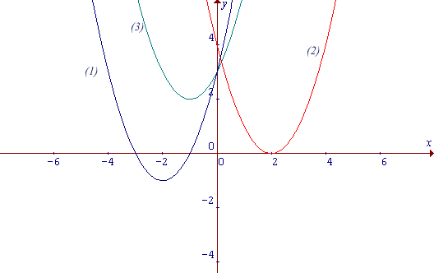 | 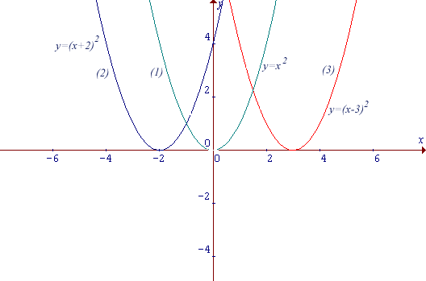
a>0 | D>0 | a<0 | D=0 | D=0 | D<0

Spēle „Mušiņa”
Vecums: Spēli var spēlēt jebkura vecuma skolēni.
Spēles mērķis: trenēt skolēnu uzmanību, koncentrēšanās spējas.
Dalībnieku skaits: nav ierobežots, var spēlēt visi klases skolēni.
Sagatavošanās spēlei: Uz tāfeles uzzīmē kvadrātu 3x3 rūtiņas. Spēles lauciņu var mainīt pēc spēles vadītāja ieskatiem, ņemot vērā bērnu vecumu. Vienā no rūtiņām iezīmē mušiņu ( vai ieliek punktu).
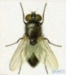

Spēles noteikumi: Skolēni ir piecēlušies kājās. Skolēni viens pēc otra, noteiktā tempā pārvieto mušiņu pa laukumu, sakot: „Vienu pa labi” vai „vienu uz augšu” vai „vienu pa kreisi” vai „vienu uz leju”. Uz tāfeles mušiņas atrašanās vieta netiek mainīta. Skolēniem ir jāseko līdzi visiem veiktajiem gājieniem.
Tas skolēns, kurš mušiņu izliek ārpus laukuma, no spēles izkritis un apsēžas. Uzvar tas, kurš spēlē palicis pēdējais.
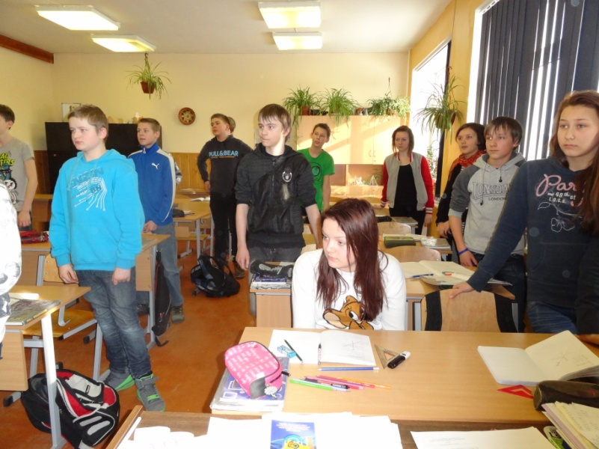
Spēles aprakstu sagatavoja: Renāte Bogdānova, Jelgavas 4.vidusskolas skolotāja

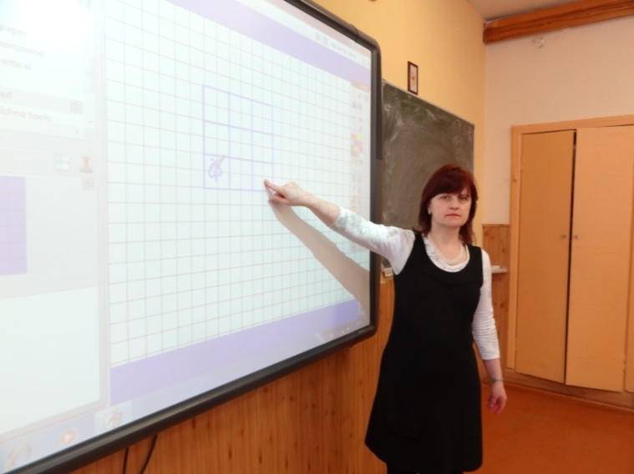

Kustību spēle
Tēma: Leņķi, kas veidojas divām paralēlām taisnēm, krustojoties ar trešo taisni.
Sasniedzamais rezultāts: skolēni zina:
- leņķus, kas veidojas divām paralēlām taisnēm ( a II b), krustojoties ar trešo taisni ( $c∩b,c∩a$ )( šķērsleņķi, iekšējie vienpusleņķi, kāpšļu leņķi)
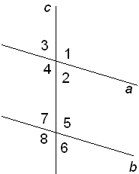
- sakarības starp šiem leņķiem:
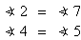
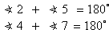
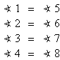
Sagatavošanās spēlei: Skolēni sēž solos. Skolotājs izstāsta kā novilktas taisnes un ka leņķi ir skolēni ( skat. attēlu)
c
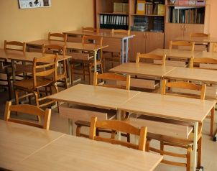
a
b
7
5
8
6
1
3
4
2
Spēles noteikumi:
Skolotājs nosauc viena ( vai vairāku) skolēna vārdu un kādu no leņķiem (šķērsleņķi, iekšējie vi
Spēles aprakstu sagatavoja : Ivita Steķe, Jelgavas 4.vidusskolas skolotāja

Piemēri
Skolotājs saka: | Skolēni pieceļas
Leņķis 7 un šķērsleņķi | 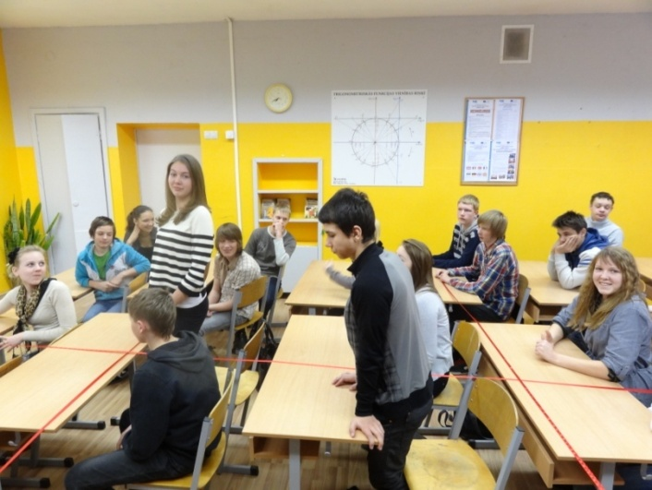
Leņķis 8 un kāpšļuleņķi | 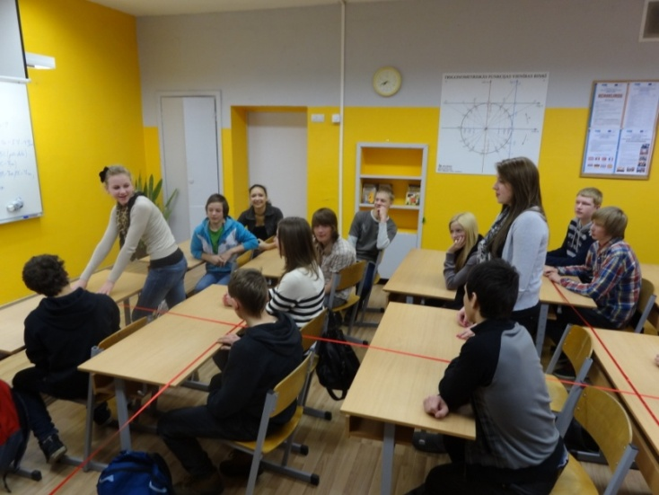
Leņķis 6 un visi leņķi, kas ir vienādi ar to | 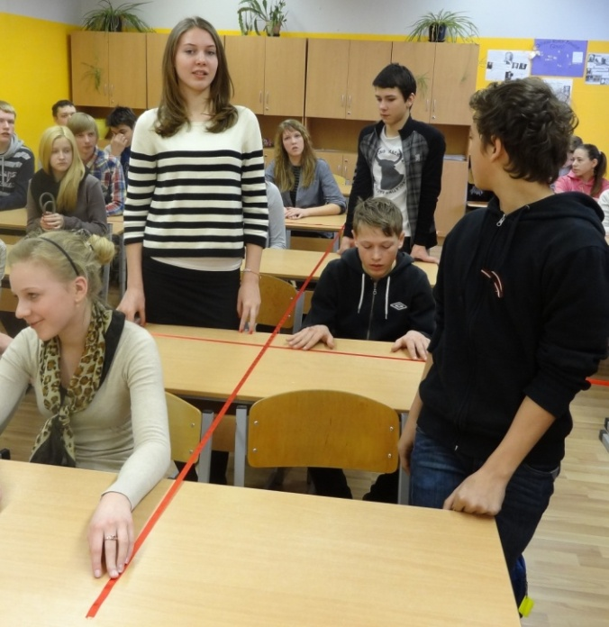

MATEMĀTIKAS SPĒLE „JŪRAS KAUJA”

Temats: Telpiskie ķermeņi. Taisnstūra paralēlskaldnis, 9.klase
Mērķis: attīstīt prasmi risināt pamatuzdevumus par taisnstūra paralēlskaldni un attīstīt sadarbības prasmes grupās.
Nepieciešamie materiāli:
- Materiāls kodoskopam vai dokumentu kamerai ar „Jūras kaujas” laukumu ( skat. pielikumā)
- Baltie kvadrātiņi, ar ko aizklāt uzdevumu lauciņus
- Kodoskops vai dokumentu kamera
- 30 „kuģi” – punkti par pareizām atbildēm
Dalībnieku skaits: grupā 3-4 skolēni
Spēles apraksts
- Skolēni tiek sadalīti komandās un iepazīstināti ar apzīmējumiem un spēles noteikumiem

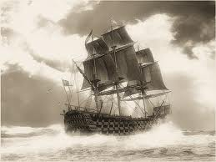 - komanda saņem vienu papildpunktu un turpina spēli
 - jāizlaiž gājiens
 -bankrots ( visi uzkrātie punkti tiek zaudēti)

- Skolotājs ieslēdz kodoskopu. Spēles sākumā visi lodziņi (izņemot koordinātu ciparus un burtus) ir aizklāti ar papīra lapiņām.
- Komandas „šauj” pēc kārtas (viens no komandas nosauc viena spēles laukuma koordinātes).
- Skolotājs atver šo lodziņu uz spēles laukuma. Komanda vienu minūti apspriežas un atbild uz jautājumu.
- Ja atbilde nav pareiza, komanda nesaņem nevienu punktu, bet pārējām komandām ir iespēja izlabot kļūdu un saņemt 2 papildpunktus.
- Ja atbilde ir pareiza, komanda saņem 2 punktus un tālāk gājiens nākošai komandai.
- Spēles beigās komandas saskaita savus punktus, skolotājs komentē atbildes. Apbalvošana.
Spēles aprakstu sagatavoja : Ludmila Smirnova, Jelgavas 4.vidusskolas skolotāja

Pielikums: spēles „Jūras kauja” laukums
 | A | B | C | D
4 |  | Taisnstūra paralēlskaldņa pamata malas ir 3 cm un 2 cm. Tilpums ir 30cm³. Cik ir šī taisnstūra paralēlskaldņa augstums? | Taisnstūra paralēlskaldnis ir daudzskaldnis vai rotācijas ķermenis?
3 | Nosauciet apkārtējā vidē 3 dažādus priekšmetus, kas formas ziņā līdzīgi taisnstūra paralēlskaldnim. | Kuba šķautnes garums ir 5 cm. Cik ir kuba šķautņu kopgarumu summa? |  | Nosauciet taisnstūra paralēlskaldņa tilpuma aprēķināšanas formulas.
2 |  | Istabai ir taisnstūra paralēlskaldņa forma. Tās platums ir 3 m, garums – divreiz lielāks, bet augstums – par 2 metriem mazāks nekā garums. Kāds ir istabas tilpums? | Aprēķini kuba tilpumu, ja tā šķautnes garums ir 1/6 dm. | Cik litru ūdens var ieliet taisnstūra paralēlskaldņa formas akvārijā, kura izmēri ir 80 cm, 50 cm un 60 cm?
1 | Dāvana iesaiņota kubveida formas kastītē, kuras viena šķautne ir 8cm gara. Cik cm² krāsaina papīra nepieciešams kastītes aplīmēšanai? |  |  | Aprēķini taisnstūra paralēlskaldņa virsmas laukumu, ja tā šķautnes ir 4 cm, 3 cm un 8 cm.
0 | Skārda kastes garums ir 8 dm, platums -5 dm. 3/8 kastes aizņem zirņi. Aprēķini, cik litru zirņu ir kastē, ja kastes dziļums ir 3 dm! | Paralēlskaldnim ir .... skaldnes, .... virsotnes un .... šķautnes. | Cik stikla izlietots akvārija sānu virsmai, ja tā garums ir 50 cm, platums 25 cm un augstums 25 cm?

